|  |  |
| --- | --- |
| c  a  b | Lo sviluppo della piramide |

Ecco un possibile sviluppo di una piramide quadrangolare regolare:



Esercizio: calcola l’area di questa piramide, prendendo le misure direttamente dallo sviluppo.  
  
……………………………………………………………………………………

……………………………………………………………………………………

……………………………………………………………………………………

Questo invece un possibile sviluppo di una piramide pentagonale regolare:

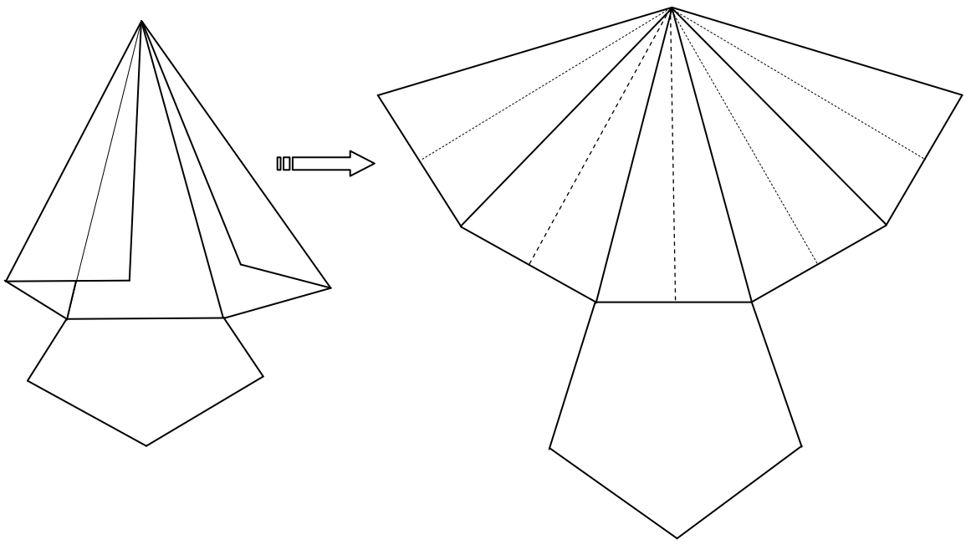

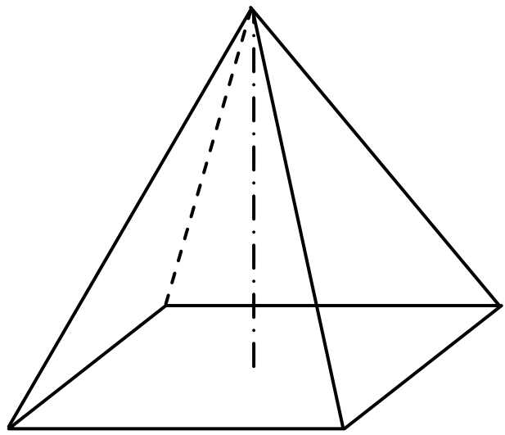

**Esercizi:**

1. Disegna e poi ritaglia lo sviluppo di una piramide di spigolo di base 5 cm e altezza 6 cm.
2. Disegna e poi ritaglia lo sviluppo di una piramide esagonale regolare di spigolo 4 cm e apotema 5 cm.
3. Disegna lo sviluppo di una piramide con base un rettangolo di dimensioni 4 e 6 cm. L’altezza della piramide deve essere di 5 cm.